Môn học:  Lớp dạy:  Thời gian:  Chủ đề 7:  Tuần 30: | Âm nhạc  Khối 1  Từ 10/4/2023 - 14/4/2023  GIA ĐÌNH (Tiết 4)  Vận dụng – sáng tạo: Góc âm nhạc  Ôn tập bài hát: Cây gia đình
I. YÊU CẦU CẦN ĐẠT:
1. Kiến thức –Kĩ năng:
- Bước đầu biết cảm nhận được các yếu tố trong âm nhạc như cao – thấp, dài – ngắn, to – nhỏ thông qua việc được nghe, hát và vận động.
2. Năng lực – Phẩm chất
* Năng lực âm nhạc:
- Biết trình diễn bài hát kết hợp nhạc cụ gõ đệm thông qua trò chơi: Ban nhạc “Những người bạn”.
- Biết hát bài hát Cây gia đình kết hợp vận động phụ họa theo hình thức sắm vai.
* Năng lực chung:
- Tích cực, chủ động tham gia hoạt động học tập cùng tập thể/ nhóm/ cặp đôi hoặc cá nhân
* Phẩm chất:
- Giáo dục tình yêu thương, chia sẻ của các em đối với gia đình, người thân.
- Giáo dục bảo vệ môi trường nước qua trò chơi “Mưa rơi”
II. ĐỒ DÙNG DẠY HỌC:
1. Giáo viên:
- Sách giáo viên, đồ dùng, tranh ảnh…để tổ chức các hoạt động
- Nhạc cụ và các phương tiện nghe nhìn, các file học liệu điện tử
- SGK, SGV Âm nhạc 1
2. Học sinh:
- Sách giáo khoa Âm nhạc 1
- Nhạc cụ gõ: thanh phách
II. CÁC HOẠT ĐỘNG DẠY HỌC CHỦ YẾU

Hoạt động của giáo viên | Hoạt động của học sinh
HĐ 1: VẬN DỤNG - SÁNG TẠO: 20’  Góc âm nhạc  * Khởi động:  - Nghe thấu đoán tài  - GV cho HS nghe âm thanh (tiếng mưa) và đoán tên. | - HS lắng nghe và trả lời.
* Nghe nhạc, hát và vận động theo ý thích.  - Giới thiệu chung về trò chơi Mưa rơi  - Yêu cầu mỗi HS tự đọc lời ca của từng dòng.  - GV bắt nhịp cho HS đọc lời ca câu nhạc (2-3 lần) và hướng dẫn thể hiện sắc thái, tiết tấu.  - GV đệm đàn, hát/ CD/ đàn giai điệu…  - GV cùng hát với HS từng nét nhạc và nối tiếp thành câu.  - GV bao quát lớp, hỗ trợ giúp đỡ các em thể hiện cảm xúc qua các động tác, điệu bộ.  ? Nét nhạc nào thể hiện sự cao – thấp, to – nhỏ.  ? Khoảng cách giữa các nét nhạc như thế nào ?  - GV yêu cầu HS nhận xét.  - GV nhận xét và sửa sai, nhắc nhở  - GV chia 2 nhóm và hướng dẫn để 2 nhóm thể hiện tiếng mưa rơi.  - GV chia sẻ trao đổi về vai trò của nước và bảo vệ môi trường nước gắn với đời sống. | - Lắng nghe luật chơi, thực hiện trả lời câu hỏi.  - Đọc lời ca và nhớ lại hình ảnh các giọt mưa rơi khi trời mưa (Khi mưa to, mưa nhỏ, âm thanh giọt mưa khi rơi vào mái tôn, hiên nhà....)  - Đọc lời ca như hướng dẫn và thể hiện sắc thái to, nhỏ, thể hiện tiết tấu.  - Lắng nghe  - Nghe và thực hiện như hướng dẫn.  - Hát, thể hiện cảm xúc của mình qua động tác, điệu bộ, vận động theo nhịp (Có thể thực hiện theo các nhân, theo nhóm)  - HS trả lời theo cảm nhận.  - HS trả lời theo cảm nhận.  - HS nhận xét.  - HS lắng nghe và sửa sai  - HS thực hiện theo hướng dẫn.  - HS lắng nghe và ghi nhớ.
* Trò chơi : Ban nhạc Những người bạn.  - Hướng dẫn trò chơi  - Chia nhóm, phân công các nhóm sử dụng nhạc cụ đệm:  + Nhóm 1: Trống con  + Nhóm 2: Thanh phách  - Đệm đàn, yêu cầu từng nhóm hát lại các câu hát được phân công (2-3 lần).  - GV hướng dẫn 2 nhóm hát và gõ đệm cho khớp nhau lưu ý nhắc HS hát vừa phải và thể hiện tình cảm khi hát.  + Gọi các nhóm biểu diễn trước lớp, luân phiên thực hiện cho nhuần nhuyễn.  - Bao quát lớp, nhắc HS thực hiện nghiêm túc, động viên, giúp đỡ kịp thời. | - Thực hiện  - Chia nhóm theo sự phân công của giáo viên hoặc tự chọn.  - Từng nhóm hát lại câu hát  - Lắng nghe và quan sát các bạn cùng gõ để các tiếng gõ đồng đều. Nhớ thể hiện tình cảm khi hát.  - Luân phiên biểu diễn theo yêu cầu.  - Lắng nghe và thực hiện
THỰC HÀNH-LUYỆN TẬP: 15’  Ôn tập bài hát: Cây gia đình  - Sắm vai và hát.  - GV nêu nhiệm vụ: chia nhóm ngẫu nhiên, một nhóm 5 HS đóng vai Ông, bà, cha, mẹ và các con. Đến câu hát nói về ai thì người đó hát, câu cuối cùng cả nhà cùng hát.  - Gọi 1 -2 nhóm biểu diễn trước lớp.  - Yêu cầu HS nhận xét lẫn nhau.  - GV nhận xét, tuyên dương các nhóm thể hiện tốt, động viên các nhóm chưa tốt.  - Khuyến khích HS hát tặng cho người thân bài hát Cây gia đình. | - Thực hiện như hướng dẫn khi hát nên kết hợp với vận động theo nhạc.  - Biểu diễn trước lớp, các nhóm còn lại làm Ban giám khảo nhận xét, chấm điểm.  - HS nhận xét  - HS lắng nghe.
* Củng cố. (4’)  - GV yêu cầu HS hát và gõ đệm bài Cây gia đình.  - Cả lớp cùng hát và gõ đệm theo trò chơi: Ban nhạc “Những người bạn”  - GV yêu cầu HS tự luyện tập, thể hiện và chia sẻ với người thân và các bạn. | - HS thực hiện.  - HS thực hiện.  - HS lắng nghe và ghi nhớ.

IV. ĐIỀU CHỈNH SAU BÀI DẠY:
……………………………………………………………………………………….……………………………………………………………………………………….
………………………………………………………………………………………

Môn học:  Lớp dạy:  Thời gian:  Chủ đề 7:  Tuần 30: | Âm nhạc  Khối 2  Từ 10/4/2023 - 14/4/2023  NHỮNG CON VẬT QUANH EM (Tiết 4)  Ôn tập bài hát: Trang trại vui vẻ  Ôn đọc nhạc: Bài số 4  Vận dụng – sáng tạo

I. YÊU CẦU CẦN ĐẠT
1. Kiến thức- Kĩ năng
- Thể hiện bài đọc nhạc kết hợp được với nhạc cụ đệm, nhạc beat và vận động.
- Phân biệt và vận dụng được yếu tố nhanh - chậm qua trò chơi Vận động cùng kiến vàng và gấu nâu.
2. Năng lực - Phẩm chất
* Năng lực âm nhạc:
- Hát bài Trang trại vui vẻ ở các hình thức cá nhân, đôi bạn hoặc nhóm với các cách biểu diễn khác nhau theo ý tưởng của nhóm và cá nhân.
* Năng lực chung:
- Tích cực, chủ động tham gia hoạt động học tập cùng tập thể/ nhóm/ cặp đôi hoặc cá nhân
* Phẩm chất:
- Qua bài hát giáo dục cho học sinh biết yêu mến thiên nhiên loài vật
II. ĐỒ DÙNG DẠY HỌC
1. Giáo viên:
- Sách giáo viên, đồ dùng, tranh ảnh…để tổ chức các hoạt động
- Nhạc cụ và các phương tiện nghe nhìn, các file học liệu điện tử
- Nhạc cụ gõ đệm
2. Học sinh:
- Sách giáo khoa
- Nhạc cụ gõ đệm
III. CÁC HOẠT ĐỘNG DẠY HỌC CHỦ YẾU
Hoạt động của giáo viên | Hoạt động của học sinh
1. Mở đầu:  - Trò chơi: “Mình cùng vỗ tay”.  + GV quy định sáu nốt nhạc tương ứng với các số 1, 2, 3, 4, 5, 6 và các số tương ứng với số lần vỗ tay.  - GV hướng dẫn cho HS chơi trò chơi.  + GV đọc “Son”, HS vỗ tay năm lần; đọc “Đô”, HS vỗ tay một lần; đọc “La” cao HS vỗ tay sáu lần.  - GV nhận xét, tuyên dương và liên kết giới thiệu vào bài mới. | - HS chơi trò chơi theo nhóm/ tổ/ cá nhân.  - HS lắng nghe
  Đô | Rê | Mi | Pha | Son | La
  1 | 2 | 3 | 4 | 5 | 6
2. Thực hành – luyện tập.  Ôn tập đọc nhạc: Bài số 4  * Đọc nhạc với nhạc đệm theo kí hiệu bàn tay.  - GV mở file nhạc đệm và yêu cầu HS đọc nhạc theo kí hiệu bàn tay 2-3 lần.  - GV yêu cầu HS nhận xét bạn.  - GV nhận xét, tuyên dương và sửa sai cho HS (nếu có).  * Đọc nhạc kết hợp với vận động cơ thể.  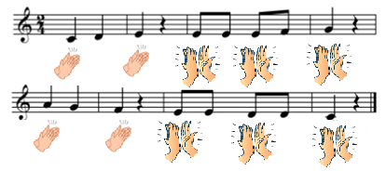  - GV Hướng dẫn HS đọc nhạc vận động tay, vai, chân, … theo nhịp điệu. Khuyến khích HS sáng tạo động tác vận động khi đọc nhạc.  - GV nhận xét, tuyên dương và chỉnh sửa cho HS (nếu cần). | - HS thực hiện đọc bằng nhiều hình thức tổ/ nhóm/ cá nhân.  - HS đọc bằng nhiều hình thức tổ/ nhóm/ cá nhận.  - HS tự nhận xét và nhận xét bạn sau mỗi hoạt động.  - HS lắng nghe
3. Vận dụng, trải nghiệm.  - Đọc nhạc kết hợp vỗ tay theo tiết tấu.  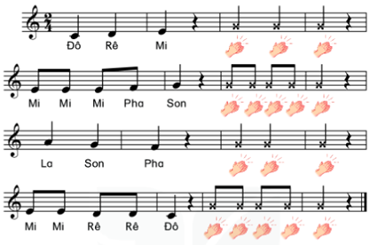  - GV làm mẫu và hướng dẫn HS đọc nhạc kết hợp vỗ tay theo tiết tấu.  - GV nhận xét, tuyên dương và chỉnh sửa cho HS (nếu cần). | - HS thực hiện đọc bằng nhiều hình thức tổ/ nhóm/ cá nhân.  - HS tự nhận xét và nhận xét bạn sau mỗi hoạt động.
4. Thực hành – luyện tập.  Ôn tập bài hát: Trang trại vui vẻ  * Hát với nhạc đệm kết hợp vận động cơ thể.  - GV mở file nhạc đệm để HS hát kết hợp vận động cơ thể 2-3 lần bằng hình thức tổ/ nhóm/cá nhân.  - GV nhận xét, tuyên dương và điều chỉnh cho HS (nếu cần).  * Hát kết hợp vận động minh họa.  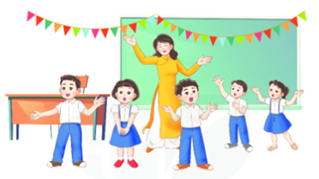  - GV hướng dẫn HS hát kết hợp vận động minh họa đơn giản.  - Yêu cầu HS nhận xét nhóm bạn sau hoạt động.  - GV nhận xét, tuyên dương và điều chỉnh cho HS (nếu cần). | -  HS hát kết hợp vận động cơ thể 2-3 lần bằng hình thức tổ/ nhóm/cá nhân.  - HS chia nhóm, luyện tập và trình bày theo yêu cầu. Khuyến khích HS sáng tạo động tác theo ý thích.  - HS nhận xét nhóm bạn sau hoạt động.  - HS lắng nghe
5. Vận dụng – sáng tạo.  * Trò chơi: “Vận động cùng kiến vàng và gấu nâu”.  * Bước đi của gấu nâu    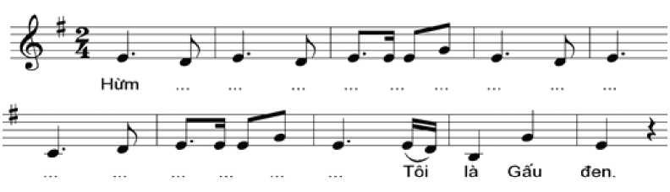  - GV gợi mở và đặt câu hỏi về bước đi của gấu nâu để HS trả lời.  + Con gấu to hay bé? đi nặng nề hay chạy nhanh?  - GV đàn/ mở file âm thanh để HS nghe và có thể hát lại, thể hiện giai điệu với giọng trầm, nặng nề với từ “hừm...”.  - GV cho HS nghe giai điệu và vận động mô tả bước đi nặng nề, phục phịch của gấu nâu.  * Kiến vàng chăm chỉ    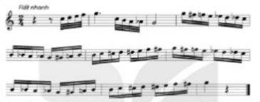  - GV gợi mở và đặt câu hỏi về bước đi và đức tính của kiến vàng để HS trả lời.  + Con kiến có hình dáng như thế nào? To hay nhỏ? Bò nhanh hay chậm? Các em đã nhìn thấy đàn kiến nối đuôi nhau tha mồi về tổ chưa?  - GV đàn/ mở file âm thanh để HS nghe và có nhẩm theo giai điệu.  - GV cho HS nghe giai điệu và vận động mô tả bước đi của Kiến vàng, có thể cho HS vận động nối tiếp nhau.  * Tổng kết chủ đề.  - Nội dung:  + Hát: Trang trại vui vẻ  + Đọc nhạc: Bài số 4  + Nghe nhạc: Vũ khúc đàn gà con  + Vận dụng - Sáng tạo  - GV tương tác với HS nêu những nội dung đã học ở chủ đề 7.  - GV nhận xét và đánh giá chung về mức độ thể hiện năng lực và phẩm chất của HS qua các nội dung học tập.  - GV khen ngợi, khích lệ và lưu ý những nội dung HS cần luyện tập thêm.  - GV dặn dò HS về nhà tập hát, đọc nhạc và nghe nhạc cùng người thân. | - HS thực hiện theo nhóm/ tổ/ cá nhân. Khuyến khích sự sáng tạo động tác của HS.  - HS nhận xét bạn sau hoạt động.  - GV nhận xét, tuyên dương và điều chỉnh cho HS (nếu có).  - HS thực hiện theo nhóm/ tổ/ cá nhân. Khuyến khích sự sáng tạo động tác của HS.  - GV nhận xét, tuyên dương và điều chỉnh cho HS (nếu cần).  - HS lắng nghe GV nhận xét.  - HS nêu những nội dung đã học ở chủ đề 7.  - HS lắng nghe
*Đánh giá và tổng kết tiết học:  - GV khen ngợi, động viên HS cố gắng, tích cực học tập  - Khuyến khích HS về nhà hát cùng người thân. | - HS lắng nghe  - HS lắng nghe và ghi nhớ

IV. ĐIỀU CHỈNH SAU BÀI DẠY:
……………………………………………………………………………………….……………………………………………………………………………………….
……………………………………………………………………………………….

Môn học:  Lớp dạy:  Thời gian:  Chủ đề 7:  Tuần 30: | Âm nhạc  Khối 3  Từ 10/4/2023 - 14/4/2023  ÂM NHẠC NƯỚC NGOÀI (Tiết 4)  Tổ chức hoạt động vận dụng - sáng tạo

I. YÊU CẦU CẦN ĐẠT
1. Kiến thức- Kĩ năng
- Nhớ tên được chủ đề đang học
- Vận dụng được kiến thức đã học vào các hoạt động tập thể.
- Lắng nghe và chia sẻ ý kiến cùng bạn/ nhóm bạn khi tham gia các hoạt động.
2. Năng lực – Phẩm chất
* Năng lực âm nhạc:
- HS biểu diễn nội dung đã học trong chủ đề với hình thức phù hợp.
* Năng lực chung:
- Có kỹ năng làm việc tổ, nhóm, cá nhân.
* Phẩm chất:
- Cảm nhận được vẻ đẹp của âm thanh
- Yêu thích nhạc cụ và môn học âm nhạc
II. ĐỒ DÙNG DẠY HỌC
1. Giáo viên:
- Sách giáo viên, đồ dùng, tranh ảnh…để tổ chức các hoạt động
- Nhạc cụ và các phương tiện nghe nhìn, các file học liệu điện tử
- Nhạc cụ cơ bản (VD như trai-en-gô, tem pơ rinVD như thanh phách, song loan, trống con, trai-en-gô, tem pơ rin)
2. Học sinh:
- Sách giáo khoa
- Nhạc cụ gõ ( hoặc nhạc cụ gõ tự tạo)
III. CÁC HOẠT ĐỘNG DẠY HỌC CHỦ YẾU

Hoạt động của giáo viên | Hoạt động của học sinh
1. Gõ đệm theo hình tiết tấu cho bản nhạc Van-xơ Pha-vô-rít  - Nhắc HS giữ trật tự khi học. Lớp trưởng báo cáo sĩ số lớp.  - Nói tên chủ đề đang học.  - GV cho HS ôn lại hình tiết tấu 1 (SGK trang 52).  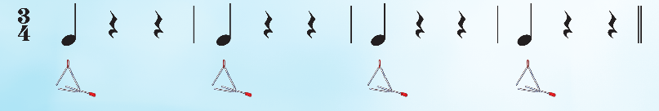  - GV hướng dẫn HS gõ đệm hình tiết tấu 2 (SGK trang 52).  + GV làm mẫu gõ hình tiết tấu bằng nhạc cụ ma-ra-cát.  + GV cho HS đếm số 1 – 2 – 3 và lưu ý cho HS gõ mạnh vào số 1 (phách mạnh), số 2,  số 3 gõ nhẹ.  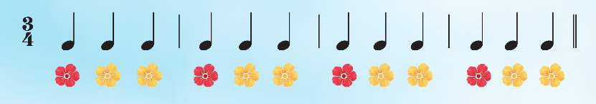  - GV chia nhóm: nhóm 1 thực hiện hình tiết tấu 1; nhóm 2 thực hiện hình tiết tấu 2, các nhóm nghe và kết hợp gõ đệm theo sự bắt nhịp của GV.  - GV cho HS thực hiện theo các hình thức theo nhóm, cặp đôi,… | - Trật tự, chuẩn bị sách vở, lớp trưởng báo cáo  - Chủ đề 7 Âm nhạc nước ngoài.  - Theo dõi, lắng nghe, thực hiện chậm cùng GV sau đó thực hành.  - 2 nhóm thực hiện.  - Thực hiện
2. Đọc cao độ theo kí hiệu bàn tay và cho biết câu nhạc sau nằm trong bài đọc  nhạc nào?  - GV tổ chức hoạt động này dưới dạng trò chơi.  + Hai đội tham gia chơi (nhóm/ cặp đôi): GV trình chiếu slide hình tiết tấu bài đọc nhạc số 4, nhóm HS tham gia chơi sẽ thực hiện vỗ tay hoặc gõ theo hình tiết tấu.  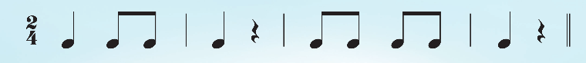  - GV tiếp tục trình chiếu kí hiệu bàn tay dưới hình tiết tấu và câu lệnh (SGK trang 52), nhóm HS tham gia chơi sẽ quan sát kí hiệu bàn tay, đọc thầm theo hình tiết tấu và trả lời. Đội nào có đáp án nhanh hơn là đội chiến thắng và được tuyên dương  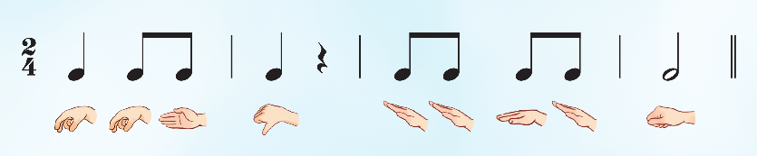 | - Theo dõi, lắng nghe, thực hiện.  - Theo dõi, lắng nghe, thực hiện
3. Hát theo nhóm bài Con chim non và kết hợp vận động phụ hoạ  - GV cho HS ôn lại bài hát với hình thức hát kết hợp vỗ tay theo phách.  - HS hát kết hợp vận động. GV gợi ý hoặc khuyến khích HS sáng tạo động tác vận động theo ý tưởng sáng tạo riêng.  - GV chia nhóm hát nối tiếp kết hợp vận động: nhóm 1 hát câu hát 1; nhóm 2 hát câu hát 2.  - Các nhóm hát theo sự bắt nhịp của GV( lưu ý và hướng dẫn cho HS hát đúng tốc độ và tính chất của bài hát)  - GV cho các nhóm, cặp đôi,… biểu diễn bài hát.  Đánh giá tổng kết chủ đề: GV đánh giá, khen ngợi động viên HS đã thực hiện đúng các nội dung, khuyến khích HS về nhà luyện tập hát và biểu diễn cho người thân cùng nghe.  - Dặn học sinh về nhà ôn lại bài hát, chuẩn bị bài mới. làm bài tập VBT. | - Thực hiện theo yêu cầu GV.  - Thực hiện theo yêu cầu GV.  - 2 nhóm thực hiện  - Thực hiện theo yêu cầu GV.  - HS tự đánh giá mức hoàn thành của mình trong CĐ. Nghe GV đánh giá.Ghi nhớ, thực hiện.  - Ghi nhớ, thực hiện.
*Đánh giá và tổng kết tiết học:  - GV khen ngợi, động viên HS cố gắng, tích cực học tập  - Khuyến khích HS luyện tập bài hát, hát và gõ đệm, chia sẻ nội dung học tập cùng người thân | - HS lắng nghe  - HS lắng nghe và ghi nhớ
IV. ĐIỀU CHỈNH SAU BÀI DẠY:
……………………………………………………………………………………….……………………………………………………………………………………….
……………………………………………………………………………………….

Môn học:  Lớp dạy:  Thời gian:  Tiết 30: | Âm nhạc  Khối 4  Từ 10/4/2023 - 14/4/2023  Ôn tập 2 bài hát: Chú voi con ở Bản Đôn,  Thiếu nhi thế giới liên hoan

I. YÊU CẦU CẦN ĐẠT
1. Kiến thức- Kĩ năng
- Hs hát đúng giai điệu và đúng lời ca 2 bài hát Chú voi con ở bản Đôn và bài Thiếu nhi thế giới liên hoan.
- Biết vỗ tay gõ đệm theo bài hát
2. Năng lực - Phẩm chất
* Năng lực âm nhạc:
- Hs thể hiện được sắc thái của 2 bài hát.
- Tập biểu diễn bài hát kết hợp động tác phụ hoạ.
* Năng lực chung:
- HS tập biểu diễn bài hát mạnh dạn, chủ động, tự tin. Năng lực hợp tác nhóm tốt.
* Phẩm chất:
- Qua 2 bài hát giáo dục cho các em biết yêu quý thiên nhiên, bảo vệ các loài động vật và yêu hòa bình, ghét chiến tranh.
- Hs có hứng thú với môn âm nhạc nhiều hơn.
II. ĐỒ DÙNG DẠY HỌC
1. Giáo viên:
- Sách giáo viên, đồ dùng, tranh ảnh…để tổ chức các hoạt động
- Nhạc cụ và các phương tiện nghe nhìn, các file học liệu điện tử
2. Học sinh:
- Sách giáo khoa
- Nhạc cụ gõ ( hoặc nhạc cụ gõ tự tạo)
III. CÁC HOẠT ĐỘNG DẠY HỌC CHỦ YẾU

Hoạt động của giáo viên | Hoạt động của học sinh
KHỞI ĐỘNG: 5’  - GV đàn một câu nhạc và yêu cầu học sinh đoán câu nhạc đó trong bài TĐN nào?  - Gọi 3 hs lên bảng đọc TĐN số 8  - Gv gọi hs nhận xét bạn  - Gv nhận xét, khen ngợi  LUYỆN TẬP – THỰC HÀNH: 30’  1. Ôn tập bài hát Chú voi con ở Bản Đôn (13’)  - Gv đệm đàn và chỉ huy tay  - Gv đệm đàn | - Hs lắng nghe và trả lời  TĐN số 8  - 3 hs đọc bài TĐN số 8  - Hs nhận xét  - Hs trình bày bài hát Chú voi con ở Bản Đôn với sắc thái vui tươi.  - Hs hát và gõ đệm theo phách.  - Hs hát kết hợp vận động phụ hoạ  - Hs biểu diễn bài hát theo hình thức đơn ca, song ca, tốp ca.
2. Ôn tập bài hát Thiếu nhi thế giới liên hoan(13’)  - Gv đệm đàn và chỉ huy tay  - Gv đệm đàn | - Hs trình bày bài hát Thiếu nhi thế giới liên hoan với sắc thái vui tươi, nhịp nhàng.  - Hs hát kết hợp gõ đệm theo nhịp  - Hs hát kết hợp vận động phụ hoạ  - Hs biểu diễn bài hát theo hình thức đơn ca, song ca, tốp ca.
*Củng cố : 4’  -Gv đệm đàn  -Gv dặn dò hs về nhà tập chép bài TĐN số 8 | - Cả lớp hát lại bài Thiếu nhi thế giới liên hoan  - HS lắng nghe
*Đánh giá và tổng kết tiết học:  - GV khen ngợi, động viên HS cố gắng, tích cực học tập  - Khuyến khích HS luyện tập bài hát, hát và gõ đệm, chia sẻ nội dung học tập cùng người thân | - HS lắng nghe  - HS lắng nghe và ghi nhớ

IV. ĐIỀU CHỈNH SAU BÀI DẠY:
……………………………………………………………………………………….……………………………………………………………………………………….
……………………………………………………………………………………….

Môn học:  Lớp dạy:  Thời gian:  Chủ đề 8:  Tuần 30: | Âm nhạc  Khối 5  Từ 10/4/2023 - 14/4/2023  CHÀO MÙA HẠ (Tiết 3)  TĐN số 8: Mây chiều  Nhạc cụ tiết tấu: Gõ đệm cho bài TĐN số 8
I. YÊU CẦU CẦN ĐẠT
1. Kiến thức- Kĩ năng
- Đọc đúng cao độ, trường độ bài Tập đọc nhạc số 8, thể hiện được tính chất vừa phải, nhịp nhàng của bài TĐN số 8; Biết vận dụng, sáng tạo để gõ đệm hoặc vận động cơ thể cho bài Tập đọc nhạc số 8.
2. Năng lực - Phẩm chất
* Năng lực âm nhạc:
- Sử dụng 1-2 nhạc cụ gõ dùng trong dạy học âm nhạc (thanh phách, trống nhỏ, song loan hoặc nhạc cụ tự tạo) để thực hiện được tiết tấu.
* Năng lực chung:
- Có kỹ năng làm việc nhóm, tổ, cá nhân.
- Có tinh thần học tập hợp tác. Biết phối hợp với bạn hoặc nhóm khi luyện tập và biểu diễn
* Phẩm chất:
- Giáo dục học sinh yêu thích môn học
II. ĐỒ DÙNG DẠY HỌC
1. Giáo viên:
- Sách giáo viên, đồ dùng, tranh ảnh…để tổ chức các hoạt động
- Nhạc cụ và các phương tiện nghe nhìn, các file học liệu điện tử
2. Học sinh:
- Sách giáo khoa
- Nhạc cụ gõ ( hoặc nhạc cụ gõ tự tạo)
III. CÁC HOẠT ĐỘNG DẠY HỌC CHỦ YẾU

Hoạt động của giáo viên | Hoạt động của học sinh
KHỞI ĐỘNG: 3’  * Trò chơi: Tai ai thính hơn.  + Nghe tiết tấu đoán tên bài đọc nhạc  - GV hướng dẫn HS chơi trò chơi, yêu cầu HS lắng nghe và trả lời tiết tấu vừa nghe trong bài TĐN nào.  - GV nhận xét, tuyên dương HS và liên kết giới thiệu vào bài. | - HS thực hiện theo yêu cầu và nhận xét bạn sau hoạt động.  - HS lắng nghe
HÌNH THÀNH KIẾN THỨC MỚI: 8’  Tập đọc nhạc số 8: Mây chiều  * Nghe giai điệu.  - GV đàn/ mở file học liệu để HS nghe giai điệu bài đọc nhạc Số 8. Khuyến khích HS cảm nhận ban đầu về giai điệu bài đọc nhạc.  * Tìm hiểu bài TĐN số 8.  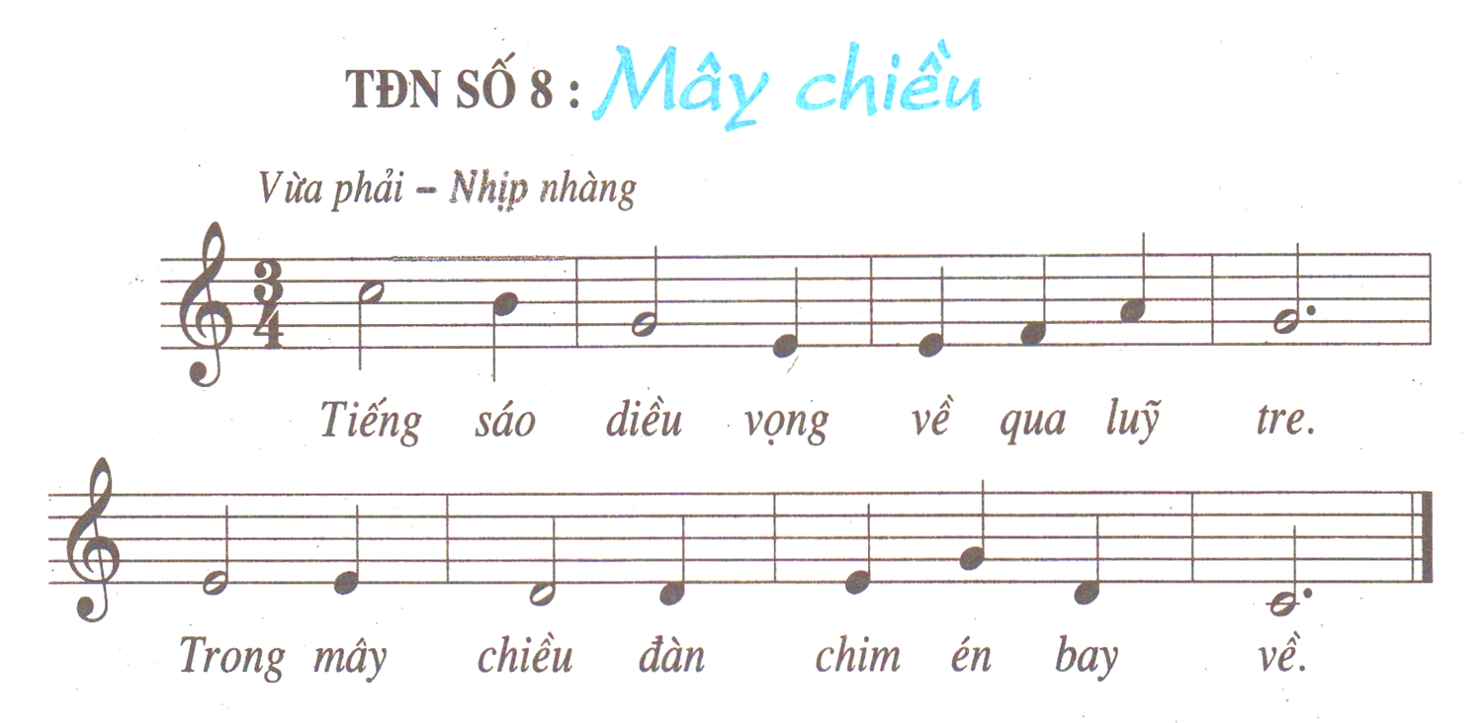  - GV yêu cầu HS chia nhóm, quan sát bài đọc nhạc Số 8 và thảo luận trả lời câu hỏi.  + TĐN Số 8 có tên là gì? Viết ở nhịp mấy? Có bao nhiêu ô nhịp?  - GV yêu cầu HS nhận xét nhóm bạn sau mỗi câu trả lời.  - GV nhận xét, tuyên dương và bổ sung cho HS (nếu cần).  * Luyện tập cao độ.  + Những tên nốt (cao độ) nào được sử dụng trong bài TĐN?  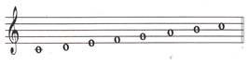  - GV đàn và bắt nhịp HS luyện đọc cao độ.  * Luyện tập tiết tấu.  - GV yêu cầu HS trả lời câu hỏi và tương tác để hình thành mẫu tiết tấu.  + Những hình nốt (trường độ) nào được sử dụng trong bài TĐN?  - GV làm mẫu và hướng dẫn HS luyện tập gõ theo tiết tấu.  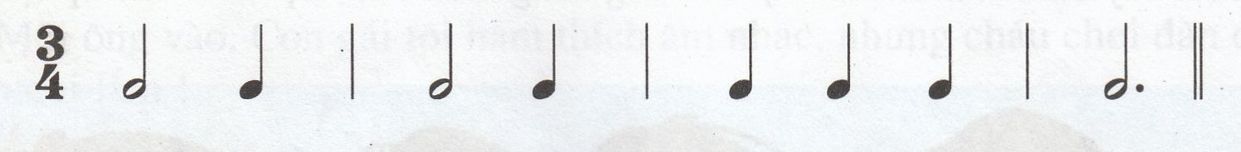  - Tập từng câu.  + Câu 1.  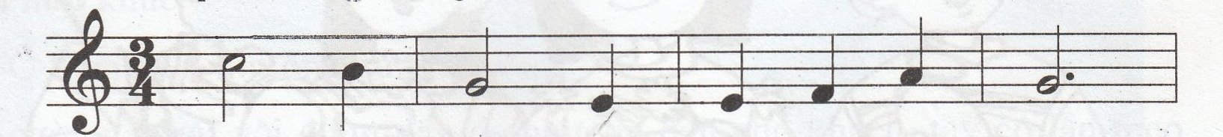  + Câu 2.  - GV đàn giai điệu từng câu và bắt nhịp cho HS tập đọc theo lối móc xích cho HS đến hết bài.  - GV nhận xét, tuyên dương và sửa sai (nếu có).  - GV yêu cầu HS đọc hoàn chỉnh cả bài đọc nhạc số 8.  - GV nhận xét, tuyên dương và điều chỉnh cho HS (nếu cần). | - HS nghe giai điệu bài đọc nhạc số 8 cảm nhận ban đầu về giai điệu bài đọc nhạc.  - HS chia nhóm, quan sát bài đọc nhạc số 8 và thảo luận trả lời câu hỏi.  - Đại diện các nhóm trả lời.  - GV yêu cầu HS trả lời câu hỏi và tương tác để HS đọc tên nốt cả bài.  - HS lắng nghe  - HS luyện đọc cao độ.  - HS thực hiện bằng nhiều hình thức tổ/ nhóm/ cá nhân.  - HS trả lời câu hỏi  - HS thực hiện bằng nhiều hình thức tổ/ nhóm/ cá nhân.  - HS thực hiện đọc lại theo nhóm/ tổ/ cá nhân trong quá trình tập luyện từng câu.  - HS tự nhận xét và nhận xét bạn sau mỗi hoạt động.  - HS đọc hoàn chỉnh cả bài TĐN số 8.  - HS tự nhận xét và nhận xét bạn sau mỗi hoạt động.  - HS lắng nghe
LUYỆN TẬP – THỰC HÀNH: 7’  * Đọc nhạc kết hợp gõ đệm theo phách.  - GV hướng dẫn HS luyện tập đọc nhạc kết hợp gõ đệm theo phách.  - GV nhận xét, tuyên dương và điều chỉnh cho HS (nếu cần).  * Đọc nhạc kết hợp vận động cơ thể.  - GV hướng dẫn HS luyện tập đọc nhạc kết hợp vận động cơ thể tay, chân, đùi, vai, … Khuyến khích HS sáng tạo vận động theo ý thích.  - GV nhận xét, tuyên dương và điều chỉnh cho HS (nếu cần). | - HS thực hiện bằng nhiều hình thức tổ/ nhóm/ cá nhân. HS nhận xét bạn sau mỗi hoạt động.  - HS lắng nghe  - HS thực hiện bằng nhiều hình thức tổ/ nhóm/ cá nhân. Yêu cầu HS nhận xét bạn sau mỗi hoạt động.  - HS lắng nghe
HÌNH THÀNH KIẾN THỨC MỚI: 7’  Nhạc cụ tiết tấu: Gõ đệm cho bài TĐN số 8  - Đọc và Gõ theo hình tiết tấu  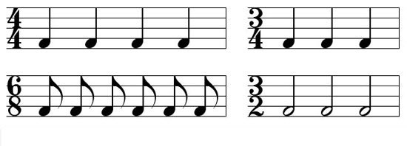    Đen đen đen  - GV yêu cầu HS quan sát và nêu lại các hình nốt nhạc (trường độ) trong mẫu tiết tấu.  - GV làm mẫu và hướng dẫn HS thực hiện vỗ tay theo mẫu tiết tấu.  - GV nhận xét, khen ngợi và điều chỉnh cho HS (nếu cần). | - HS nêu lại các hình nốt nhạc (trường độ) trong mẫu tiết tấu.  - HS thực hiện theo nhóm/ tổ/ cá nhân.  - HS tự nhận xét và nhận xét bạn sau hoạt động.
LUYỆN TẬP – THỰC HÀNH: 6’  * Gõ tiết tấu với nhạc cụ gõ đệm.  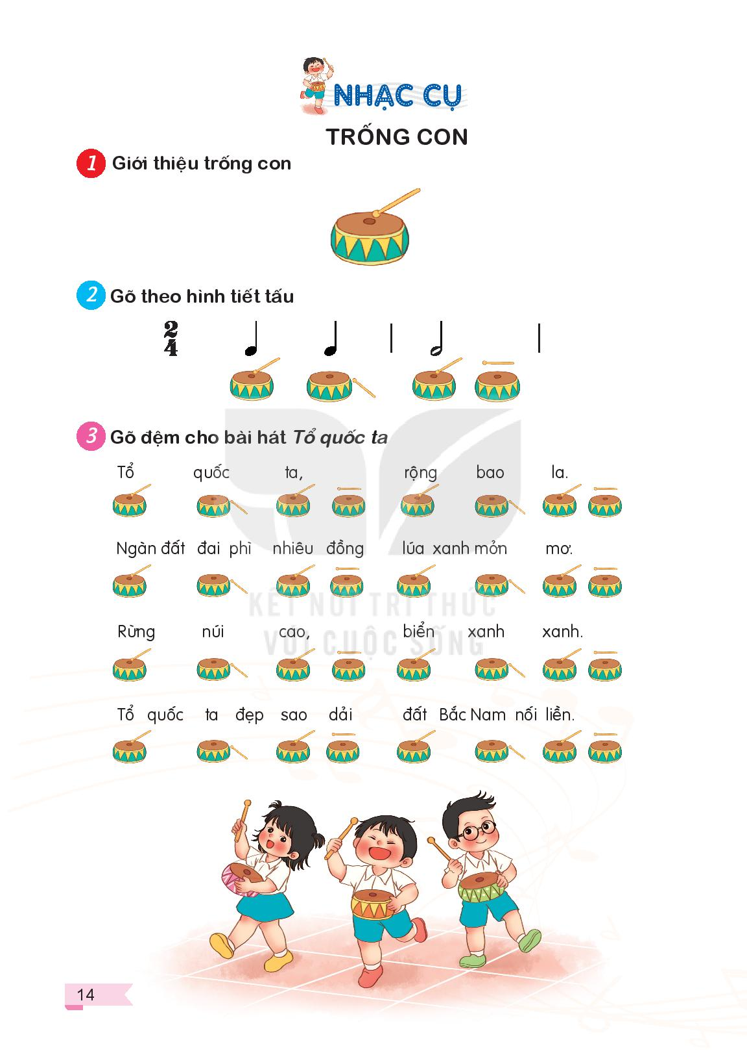    - GV làm mẫu và hướng dẫn HS sử dụng nhạc cụ trống con, thanh phách, … để gõ theo mẫu tiết tấu.  - GV nhận xét, tuyên dương và điều chỉnh (nếu cần).  - HS chia nhóm, GV hướng dẫn HS sử dụng thanh phách, trống con…áp dụng gõ đệm cho bài TĐN số 8 theo âm hình tiết tấu đã học.  - GV nhận xét, tuyên dương và điều chỉnh cho HS (nếu cần). | - HS thực hiện theo nhóm/ tổ/ cá nhân.  - HS lắng nghe  - HS luyện tập nhóm và trình bày, GV khuyến khích HS sử dụng nhạc cụ tự chế để gõ đệm. Các nhóm có thể đổi nhạc cụ cho nhau để thực hiện.  - HS nhận xét nhóm bạn sau mỗi hoạt động trình bày.
VẬN DỤNG – TRẢI NGHIỆM: 5’  * Đọc nhạc và kết hợp bộ gõ cơ thể.  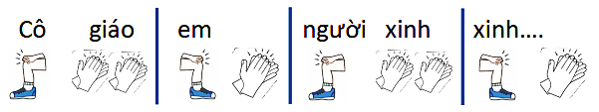  - GV hướng dẫn HS luyện tập đọc nhạc kết hợp bộ gõ cơ thể  - GV nhận xét, tuyên dương và điều chỉnh cho HS (nếu cần).  * Trình diễn Tập đọc nhạc số 8  Nhóm 1: Đọc nhạc  Nhóm 2: Gõ đệm kết hợp nhạc cụ  Nhóm 3: Bộ gõ cơ thể  - GV hướng dẫn HS chia nhóm và kết hợp trình diễn bài TĐN số 8  - GV nhận xét, tuyên dương và điều chỉnh cho HS (nếu cần). | - HS thực hiện bằng nhiều hình thức tổ/ nhóm/ cá nhân. Yêu cầu HS nhận xét bạn sau mỗi hoạt động.  - HS lắng nghe  - HS thực hiện trình diễn theo yêu cầu. khuyến khích HS có ý tưởng sáng tạo.  - HS nhận xét nhóm bạn sau trình diễn. - HS lắng nghe
*Đánh giá và tổng kết tiết học:  - GV khen ngợi, động viên HS cố gắng, tích cực học tập  - Khuyến khích HS luyện tập bài hát, hát và gõ đệm, chia sẻ nội dung học tập cùng người thân | - HS lắng nghe  - HS lắng nghe và ghi nhớ

IV. ĐIỀU CHỈNH SAU BÀI DẠY:
……………………………………………………………………………………….……………………………………………………………………………………….
……………………………………………………………………………………….

